2016年6月21日 第151号
gou 号
戦争する国づくりストップ！憲法を守り・いかす共同センター
文京区湯島2-4-4全労連会館 03-5842-5611 (FAX 5842-5620)
http://www.kyodo-center.jp mail: move@zenroren.gr.jp
憲法共同センターNEWS

「女性の殺害糾弾」「海兵隊出ていけ」
全国61カ所以上で連帯行動
国会正門前「6.19大行動」には1万人が参加、怒りのコール！
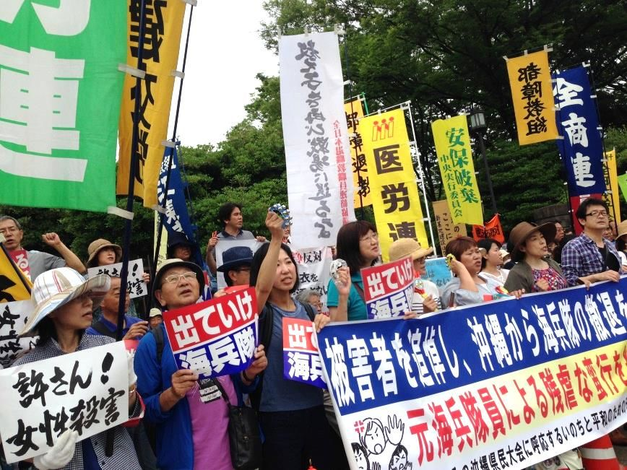
米軍属による女性の殺害事件に抗議する「元海兵隊員による残虐な蛮行を糾弾！被害者を追悼し、海兵隊の徹底を求める県民大会」（主催：「辺野古新基地を造らせないオール沖縄会議」）が開催され、これに連帯する集会などが全国41都道府県61カ所以上で行われたということです。（県民大会主催者発表）
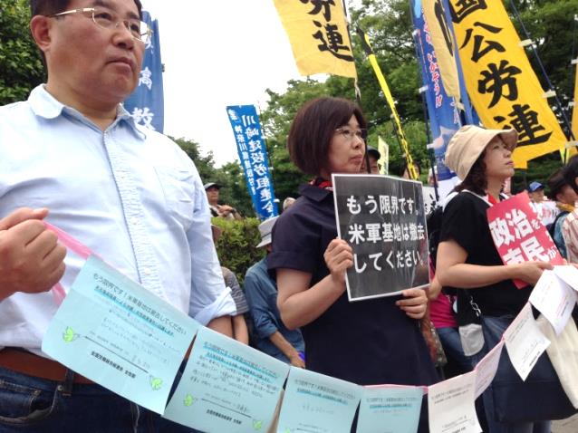
「戦争させない・9条壊すな！総がかり行動実行委員会」と「止めよう！辺野古埋め立て国会包囲実行委員会」は国会正門前で「怒りと悲しみの沖縄県民大会に呼応するいのちと平和のための6.19大行動」を開催。1万人の参加者が「女性の殺害、徹底糾弾」「海兵隊は今すぐ出てけ」とコールしました。
「止めよう！辺野古埋め立て国会包囲実行委員会」・外間三枝子さん、沖縄平和運動センター・大城悟さん、沖縄・一坪反戦地主会関東ブロックの青木初子さん、作家の落合恵子さん、日体大教授・清水雅彦さん、憲法共同センター・小田川義和さん、解釈で憲法9条を壊すな！実行委員会・高田健さんらがスピーチしました。国会からは、民進党・初鹿明博衆院議員、日本共産党の田村智子副委員長・参議院議員、社民党・吉田忠智党首が駆けつけました。
集会では全員で「沖縄を返せ」を合唱、また沖縄県民大会での翁長知事のあいさつが同時中継されると拍手が沸き起こりました。

北海道総がかり行動「基地も、戦争法もいらない！」
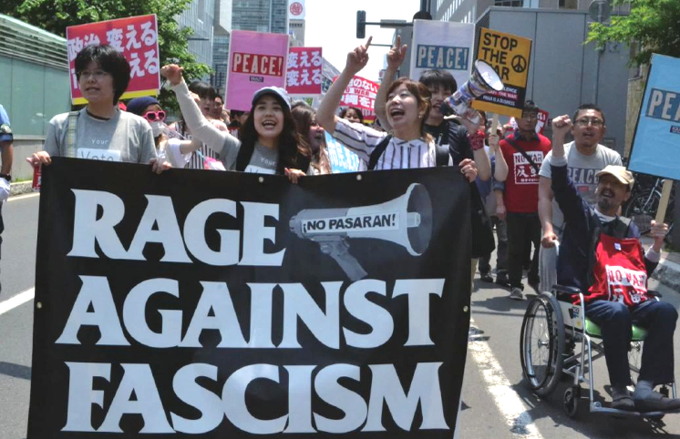
6月19日、沖縄県民大会に連帯して「戦争させない北海道委員会総がかり行動」がとりくまれました。
北海道共同センター代表の黒沢幸一道労連議長は、「あってはならないことが、いったいいつまで繰り返されるのか。私たちの怒りを参院選できっぱり示そう。基地も、戦争法も、安倍政権もいらない！の声を突き付けよう！」と呼びかけました。快晴の日曜日で人通りも多く、サウンドデモには街頭からも多くの声援が寄せられました。
（6月19日発行 「道労連NEWS」より）
兵庫 県下各地で「戦争法廃止」「沖縄の悲劇許さない」
6月19日、JR姫路駅、JR明石駅、西宮駅など県下各地で宣伝行動などが行われました。
神戸大丸前では雨のため〝ずぶぬれ行動″となりましたが、参加者は「戦争法廃止」「憲法守れ」「投票に行こう」など様々なのぼり・横断幕を掲げアピールしました。兵庫労連・北島事務局長の司会で、憲法会議・津川代表、安保破棄実行委員会・後藤事務局長、原水協・梶本事務局長がスピーチ。女性殺害への怒りで団結する沖縄のもようなどを訴えました。
同時刻、元町東口ではママの会は「沖縄の悲劇は許さない」のポスターを掲げてサイレントアピールをしました。（兵庫憲法共同ニュース 559号より）
2000万人署名 6月21日現在 1010万7362人
（憲法共同センター集約分）

当面の行動日程
７月 「９日」行動
＜東京都内＞★第3火曜日宣伝と合わせて開催します。都知事選挙の関係で日程を変更しました。
■日時／7月13日（水）12時～13時
■場所／JR新宿駅西口
■主催／憲法共同センター
７月 「１９日」行動 全国各地で6.19沖縄県民大会に連帯したとりくみを！
＜東京都内＞「戦争法廃止、安倍内閣退陣 7.19国会前行動」
■日時／7月19日（火）18時30分～19時30分
■場所／議員会館前 ★憲法共同センターは国会図書館前に集合してください。
■主催／総がかり行動実行委員会

